SOP 36 — Audit Internal & Perbaikan Berkelanjutan (PDCA) + Kesiapan Standar
Dokumen operasional (siap dipakai) | fokus: audit yang kepake • tutup kebocoran • siap naik kelas
Dokumen ini dipakai untuk memastikan semua SOP benar-benar jalan dan terus membaik. Audit internal yang bagus akan menemukan 3 kebocoran utama: biaya bocor, mutu bocor, dan waktu bocor.

SOP ini juga membantu kamu menyiapkan diri untuk standar/sertifikasi (kalau nanti dibutuhkan), karena inti sertifikasi itu bukan ‘cap’, tapi konsistensi sistem harian.

Siklus PDCA (Plan–Do–Check–Act)
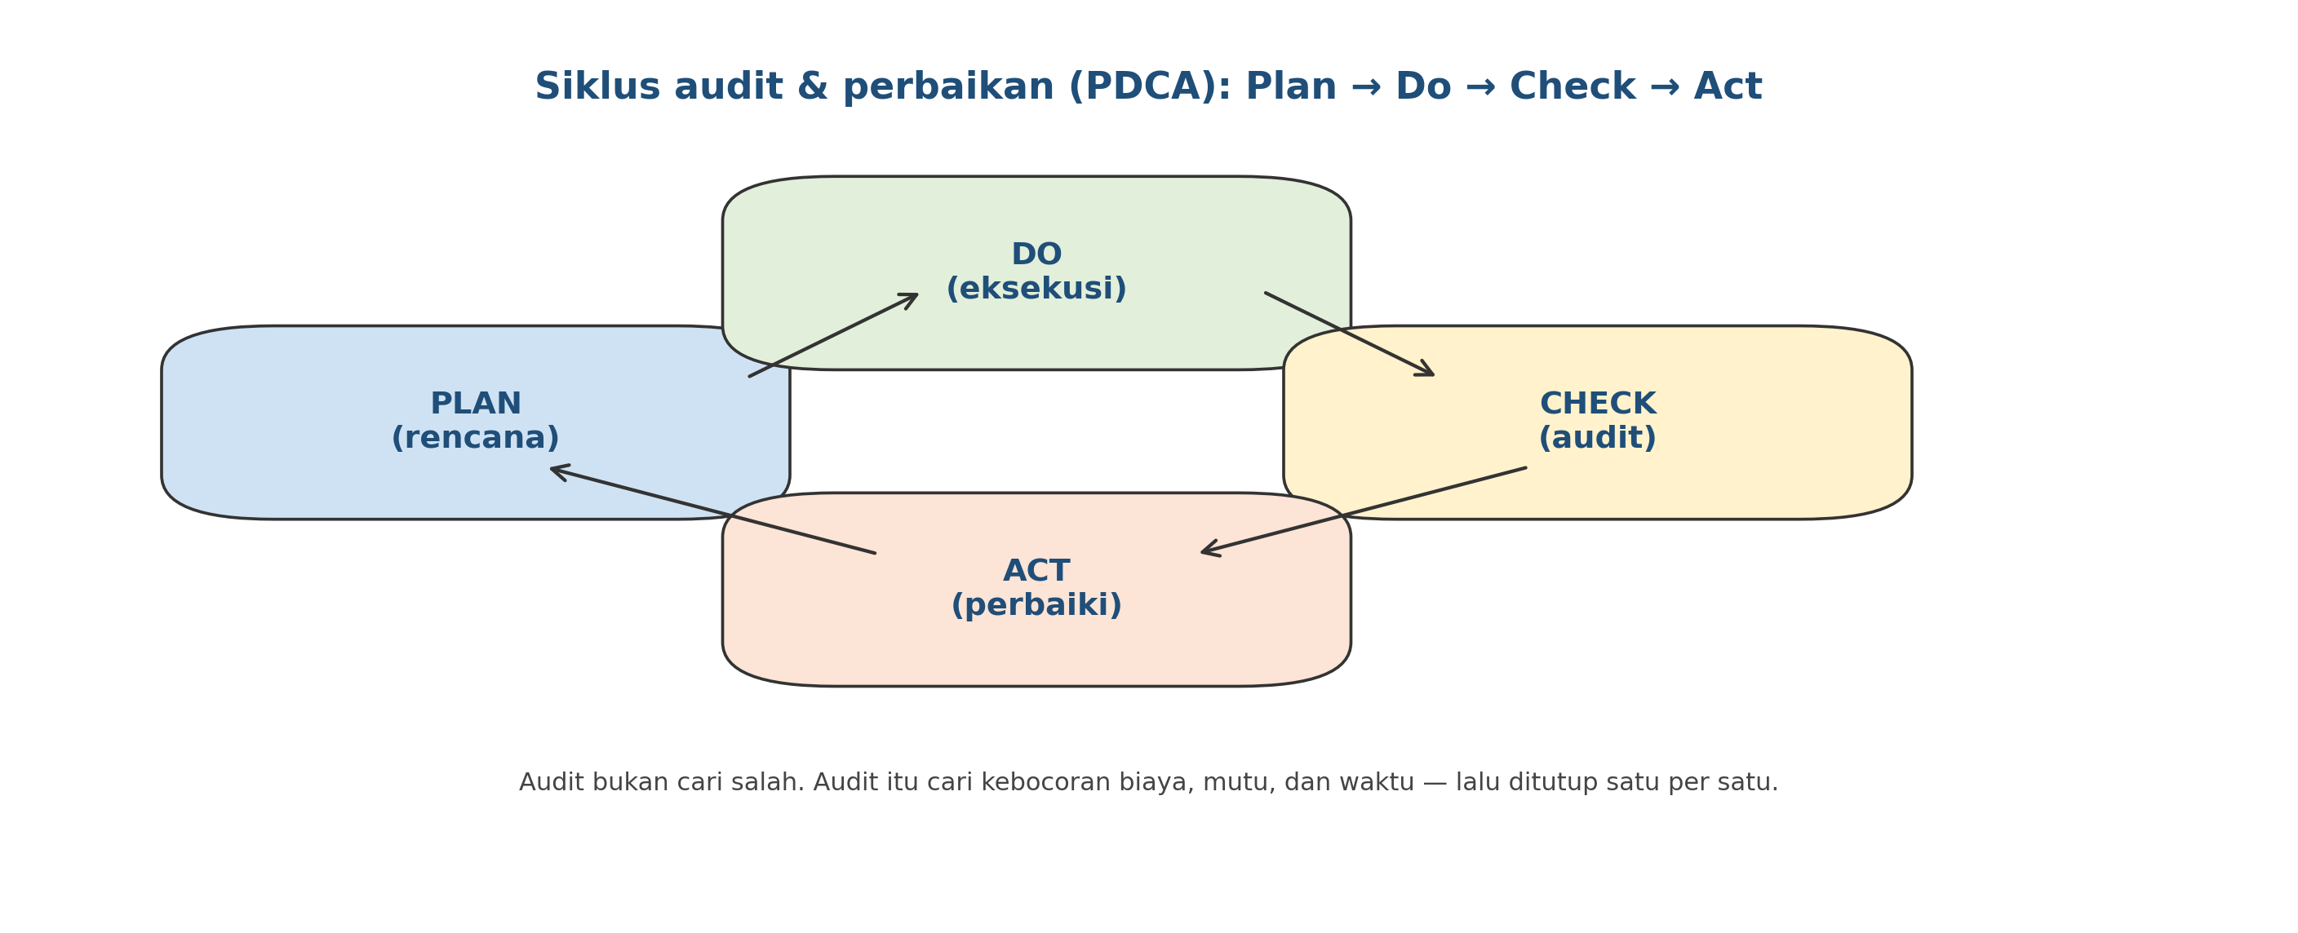

Peta kesiapan standar/sertifikasi (praktis)
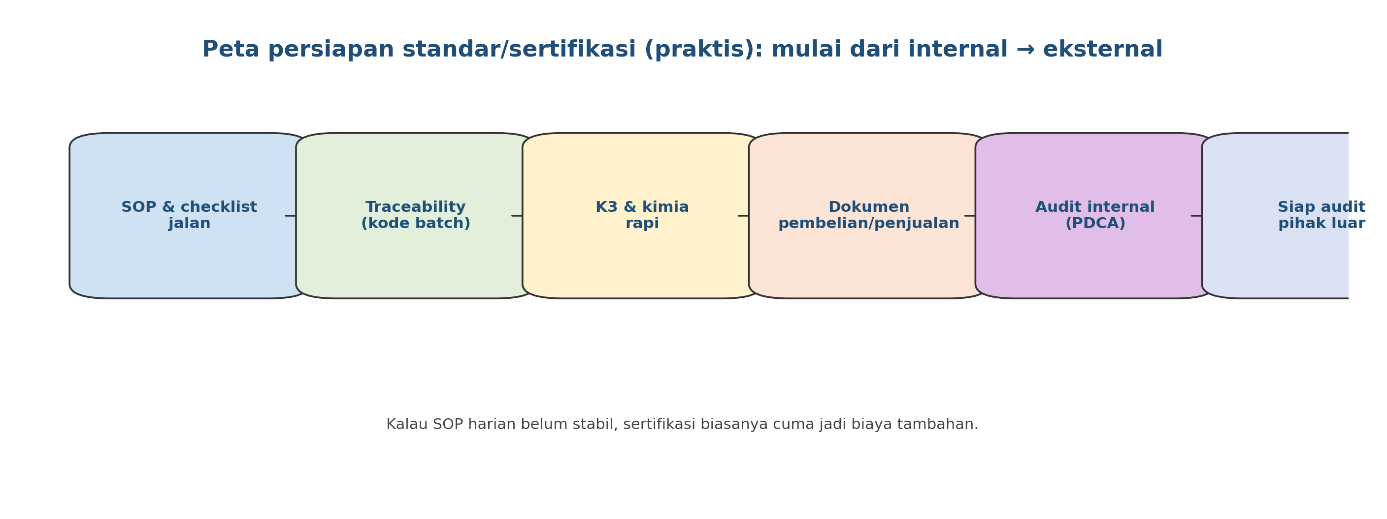

Hasil akhir yang ingin dicapai
Yang dicapai | Tanda terlihat | Bukti/catatan
SOP benar-benar jalan | checklist terisi konsisten | Checklist tiap SOP
Kebocoran cepat ketemu | susut turun, komplain turun, biaya/kg turun | KPI (SOP 34)
Perbaikan terjadi terus | tiap minggu ada 1 perbaikan | Log tindakan perbaikan
Siap naik kelas | dokumen rapi, traceability jalan | Batch (SOP 16/20), gudang (SOP 31)

Aturan emas (wajib)
- Audit itu cari sistem yang lemah, bukan cari orang yang salah.
- Audit harus menghasilkan tindakan perbaikan (dengan PIC dan tenggat). Kalau tidak, audit hanya formalitas.
- Mulai dari 5 area yang paling sering bikin rugi: mutu, susut, gudang, pengiriman, piutang.
- Pakai data (SOP 34) untuk menentukan prioritas. Yang paling bocor dikerjakan dulu.
- Perbaiki satu hal per minggu sampai stabil, baru naik ke hal berikutnya.

Ritme audit yang realistis
Frekuensi | Cakupan | Cara cepat | Output
Mingguan | mutu, susut, pengiriman, piutang | cek KPI + 3 sampel bukti | 1 tindakan perbaikan
Bulanan | gudang, K3, alat/mesin, dokumen | stock opname + cek label + cek APD | daftar temuan + prioritas
Musiman | komoditas inti (padi/jagung), evaluasi siklus | bandingkan target vs real | rencana siklus berikutnya

Checklist audit internal (area prioritas)
Area | Pertanyaan audit (contoh) | Bukti minimum | Risiko jika gagal
Mutu & QC | Grade A konsisten? Definisi grade dipakai? | rekap grade + foto batch | harga net turun, komplain
Susut | Susut % naik dari mana? (panen/packing/kirim) | rekap susut + catatan pengiriman | HPP naik diam-diam
Gudang | Ada label batch? saldo cocok? | kartu stok + foto rak | biaya bocor, barang expired
Pengiriman | POD lengkap? On-time? | log kirim + foto serah-terima | debat komplain, potongan
Piutang | Aging terkendali? | rekap piutang + bukti tagih | cash macet

Cara menutup temuan (template tindakan perbaikan)
Setiap temuan wajib ditutup dengan format sederhana:
• masalah: apa yang terjadi,
• akar masalah: kenapa bisa terjadi,
• tindakan: apa yang diubah (SOP/checklist/alat),
• PIC: siapa yang bertanggung jawab,
• tenggat: kapan selesai,
• bukti selesai: foto/data/kpi.

Kalau tidak ada bukti selesai, berarti belum selesai.
Temuan | Akar masalah | Tindakan | PIC | Tenggat | Bukti selesai | Status

Peran & tanggung jawab
Peran | Tanggung jawab inti | Nama | Cadangan
Lead audit | jadwalkan audit, kumpulkan bukti, tulis temuan
PIC mutu | tutup temuan terkait QC/grade/susut
PIC gudang | tutup temuan stok/label/FEFO
PIC pengiriman | tutup temuan SLA/POD
PIC keuangan | tutup temuan piutang/cash
Koordinator | set prioritas & pastikan eksekusi

Versi 1.0

